Documento de Arquitectura - Banco Nexus
Sistema de transferencias bancarias seguras | AWS EC2 + Docker Swarm + MongoDB Atlas

Objetivo
Banco Nexus simula una aplicacion bancaria enfocada en transferencias monetarias seguras. La solucion usa un backend monolitico contenedorizado, un frontend independiente y persistencia administrada en MongoDB Atlas.

Topologia AWS
Figura 1. Topologia de despliegue con frontend dedicado, backend replicado y persistencia administrada externa.
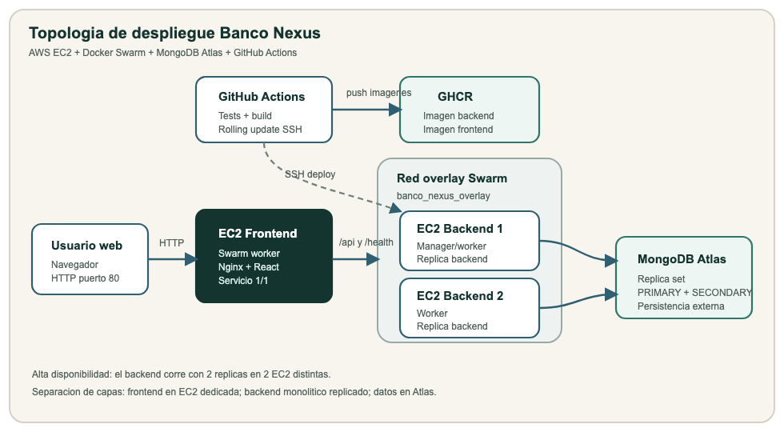
Capa | Tecnologia | Cumplimiento
Frontend | React/Vite + Nginx en contenedor | EC2 dedicada; servicio Swarm 1/1
Backend | Node.js/Express monolitico | 2 replicas en 2 EC2 distintas
Persistencia | MongoDB Atlas | Datos externos; replica set administrado
CI/CD | GitHub Actions + GHCR | Build, push de imagenes y rolling update

Componentes
- Frontend: React/Vite servido por Nginx en un contenedor dedicado. Nginx reenvia /api y /health al servicio backend dentro de la red overlay.
- Backend: Node.js/Express monolitico con autenticacion JWT, generacion de cuentas, beneficiarios, motor de transferencias y auditoria.
- Base de datos: MongoDB Atlas, con datos persistentes fuera de las instancias EC2 y de los contenedores.
- Orquestacion: Docker Swarm con dos replicas del backend y rolling update. El backend usa stop-first para respetar max_replicas_per_node: 1 y mantener una replica por nodo; el frontend usa start-first en su nodo dedicado.

Seguridad y consistencia
- Las contrasenas se guardan con hash bcrypt.
- El numero de cuenta se genera una sola vez y se marca como inmutable.
- La cuenta destino se valida con /^\d{10}$/ antes de consultar la base.
- Las transferencias usan sesiones de MongoDB y withTransaction para aplicar cargo, abono, movimientos y auditoria de forma atomica.
- La bitacora registra accion, estado, usuario, cuenta, fecha y detalle.

Despliegue
- Inicializar Swarm en la EC2 manager y unir dos workers.
- Crear los secretos mongo_uri y jwt_secret.
- Publicar imagenes backend y frontend en GHCR.
- Ejecutar docker stack deploy -c deploy/swarm-stack.yml banco_nexus.
- En cada push a main, GitHub Actions compila, publica imagenes y ejecuta docker service update sobre los servicios del stack con despliegue progresivo.

Infraestructura como codigo
La plantilla infra/aws/cloudformation.yml crea la VPC, subredes, security group y las tres EC2 requeridas. Despues, scripts/bootstrap-swarm.sh inicializa Docker Swarm y etiqueta los nodos:
- banco_role=backend para las dos EC2 de backend.
- banco_role=frontend para la EC2 dedicada de frontend.
- deploy/swarm-stack.yml usa estas etiquetas para forzar que las dos replicas del backend se distribuyan en los dos nodos backend y que el frontend solo corra en la instancia dedicada.

